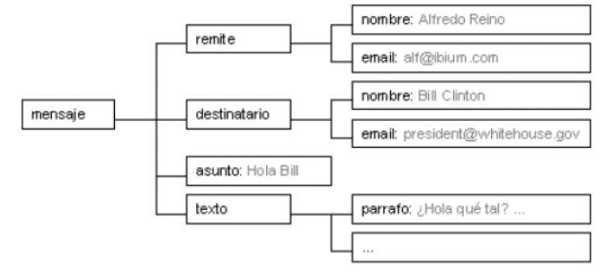
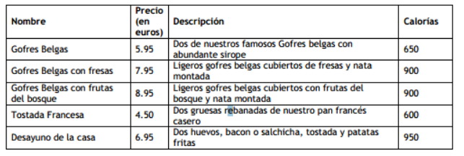

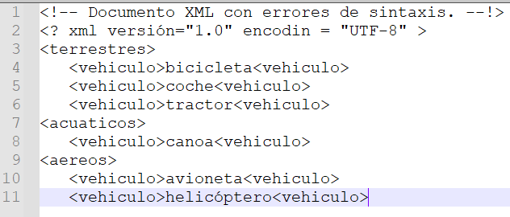


ACTIVIDADES UT1 PARTE 2

EJERCICIO 1 – Diseño de XML a partir de un texto
Marcar con XML el siguiente texto de manera que el marcado posibilite las búsquedas de información según los siguientes campos:
- Destinatario del pedido
- Artículo pedido
- Dirección de entrega
- Fecha de entrega
Texto: Pedido para el señor Benito Pérez Galdós. El pedido se compone de un monitor HP M24fwa. A entregar en la calle Barco 4, tercer piso, letra A, el día 19-09-2023.
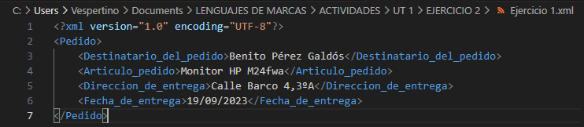

EJERCICIO 2 – Diseño de XML a partir de un diagrama
Escribir un documento XML que represente la estructura y los datos que se muestran en el siguiente diagrama:
Completad el contenido del documento para que el texto completo sea el siguiente (tres párrafos en total):
- ¿Hola qué tal?
- Hace mucho tiempo que no escribes. A ver si llamas y quedamos pronto.
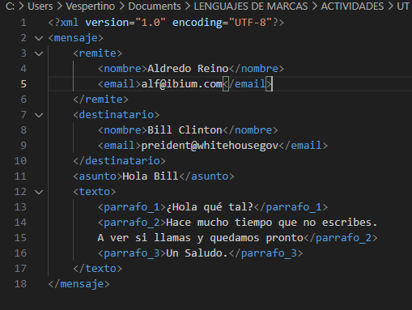
- Un saludo.

EJERCICIO 3 – Diseño de XML a partir de una tabla de datos
Representar la estructura en árbol, y después escribir un documento XML que represente la siguiente información sobre la carta del menú de desayunos de un restaurante:

Todos los documentos XML resultantes deben estar:
- Bien formados
Lo podéis comprobar con algún validador online:
- https://codebeautify.org/xmlvalidator
- https://www.w3schools.com/xml/xml_validator.asp

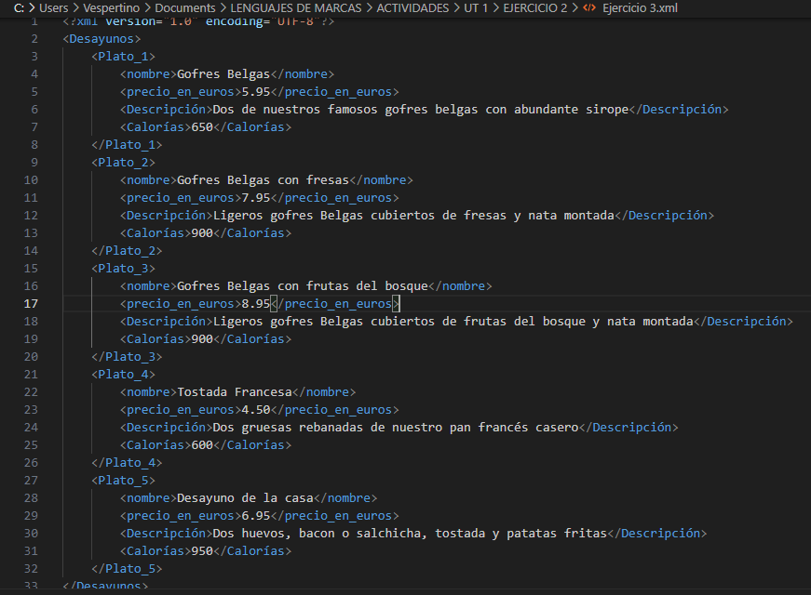

EJERCICIO 4 – Comprueba si el documento XML está bien formado

Corregir los errores que hay en el siguiente documento XML ("vehiculos.xml") para que esté bien formado. Para ello, puede ser necesario crear nuevas etiquetas o atributos. Tenéis que enumerar los errores que encontráis y solucionarlos.

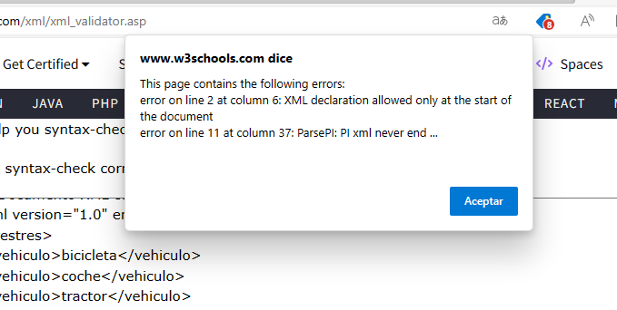

Ejercicio 4 sin corregir:
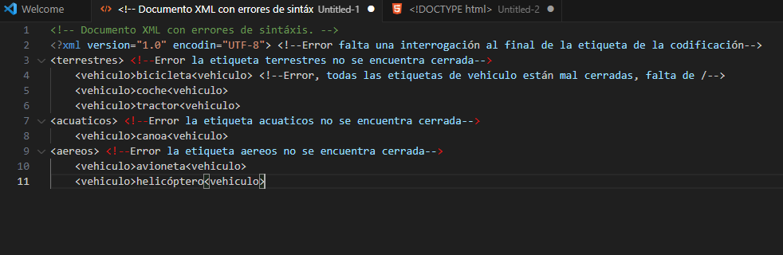
También encontramos como error que la palabra encoding está mal escrita y que no tenemos una etiqueta que englobe el resto de las etiquetas.
Ejercicio 4 corregido:
